TERMO DE REFERÊNCIA
- OBJETO

Constitui objeto deste termo, a elaboração de projeto de quiosque do Somos Coop para uma área de 6 metros quadrados para o espaço Q-508, piso térreo, no Shopping Rio Mar.
- JUSTIFICATIVA

A campanha do movimento Somos Coop tem contribuído positivamente para a ampla divulgação do Cooperativismo em todo o Brasil. Trata-se de uma iniciativa que conta com o engajamento de todas as Organizações Estaduais do Sistema OCB. Nesse sentido, Pernambuco tem realizado diversas ações para difundir o carimbo do movimento junto às cooperativas, mas também com o objetivo de mostrar a sociedade os produtos e serviços do cooperativismo.

Desse modo, o Sescoop/PE tem realizado a divulgação do movimento nas principais feiras do estado em estandes, a exemplo da SuperMix e da Agrinordeste com excelentes resultados, incluindo um amplo número de visitantes, que têm participado das dinâmicas interativas promovidas pela entidade. Para reforçar esse trabalho, propõe-se a construção de um quiosque no shopping Rio Mar, que, de 11 a 31 de agosto, estará aberto à visitação e comercialização de produtos de cooperativas. A locação do espaço será feita pela OCB/PE, sendo contrapartida do Sescoop/PE a elaboração do projeto e sua implementação. Portanto, este TR tem como objetivo promover a contratação de empresa especializada para a prestação do primeiro serviço mencionado.
- ESPECIFICAÇÃO TÉCNICA

3.1. Contratação de empresa especializada para atender ao detalhamento abaixo:

ITEM 1
ITEM | ESPECIFICAÇÃO | QUANTITATIVO | VALOR UNITÁRIO | VALOR TOTAL
1.1 PROJETO DE QUIOSQUE | A empresa deverá apresentar projeto 3D de quiosque contendo: destaque da marca Somos Coop; tablado em madeira para uma área de 3m x 2m, com uma altura mínima de 8 cm, design em madeira clara, com soluções para proteção de quinas, e iluminação externa embutida. A empresa deverá fazer a indicação de madeira e fórmica, de acordo com a tabela de cores do SomosCoop. A sinalização da marca deverá ser em alto relevo em dois pontos, com o nome recortado para iluminação interna. Superfície do balcão frontal e lateral na cor verde, assim como acabamento das prateleiras expositoras da área externa. Guarda volumes com chave na área interna, e duas cadeiras com assento acolchoado (deverão ser apresentadas duas opções em conformidade com a paleta de cores do Somos Coop). O quiosque deverá possuir dois pontos de energia. O projeto deverá ser apresentado em pdf e dwg, com perspectivas e detalhamento de instalação. Deverá haver também a apresentação da Responsabilidade Técnica do projeto. Deverão ser observadas as orientações do Manual Técnico fornecido pelo shopping Rio Mar. Todas as indicações de materiais e dimensões deverão integrar o projeto. Todos os custos referentes à ART e demais taxas necessárias à habilitação do projeto são de responsabilidade da contratada. Caso o shopping solicite ajustes no projeto apresentado, a empresa deverá fazê-los, considerando-se o trabalho concluído com a aprovação total do projeto. Antes de seguir para o shopping, o Sescoop/PE deverá aprovar o projeto. Entrega para análise da contratante em até três dias úteis. | VALOR DO SERVIÇO

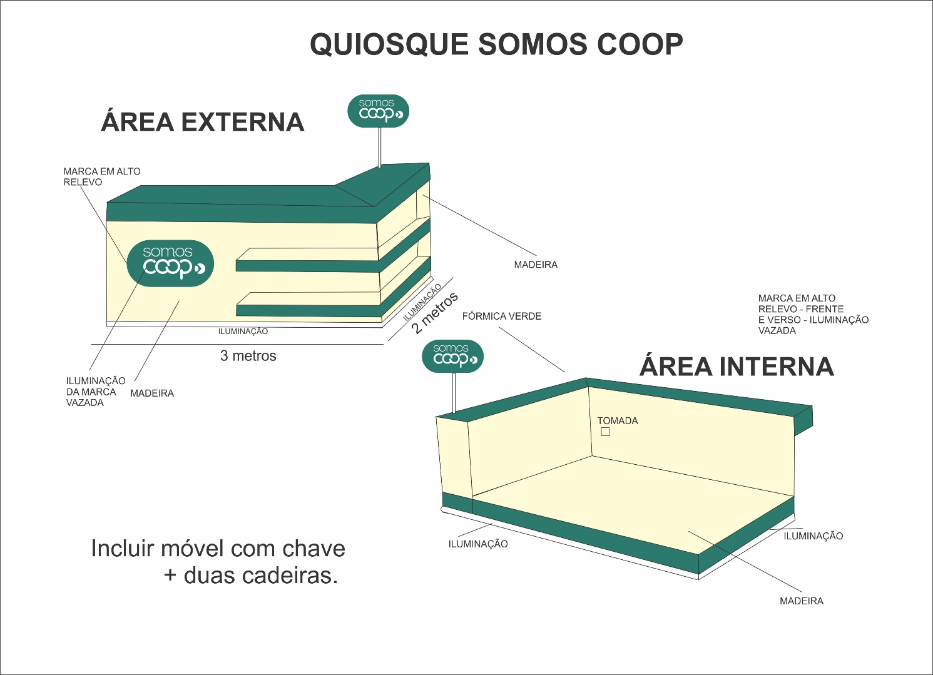
4.1. Serão consultadas empresas no mercado visando a contratação por meio de proposta mais vantajosa para a organização SESCOOP/PE.
- DA APRESENTAÇÃO DA PROPOSTA

4.2. A proposta deverá ser encaminhada em papel timbrado e devidamente assinada, contendo o prazo de validade, ou através de e-mail que identifique o remetente, contemplando todos os custos mensais para a execução do contrato, uma vez que se trata de processo de dispensa de licitação, nos que dispõe do Artigo 12, Inciso I da Resolução nº 2056/2023 (regulamento de licitações e contratos do Sescoop), do conselho nacional do SESCOOP, para prestar os serviços de Dedetização ao SESCOOP/PE, contendo CNPJ da empresa, datada, preço e prazo de validade dos preços, assinada pelo responsável pela informação, devendo ser enviada por e-mail, desde que digitalizada, ou via correios para o endereço do SESCOOP/PE, na Rua Manoel Joaquim de Almeida, 165, Iputinga, e, caso haja dúvidas, comunicá-las pelo Fone: 3032.8320, ou 9.9861.0231, pelo e-mail: licitacoes@sistemaocbpe.coop.br, gostaríamos que as propostas fossem enviadas só por e-mail, sobre o prazo de 05 (cinco) dias conforme Portaria nº 007/2019 – Art. 2º - Parágrafo Segundo.

4.3 Nos preços ofertados, deverão estar inclusos os custos de todas as despesas com impostos, taxas e outros encargos que incidam ou venham a incidir sobre o preço.
- DAS OBRIGAÇÕES DO CONTRATANTE

5.1 Acompanhar e fiscalizar a execução dos serviços objeto deste termo de referência, por meio da unidade responsável;

5.2 Contatar a CONTRATADA para promover a regularização dos serviços quando prestados de forma incorreta ou não prestados;

5.3 Atestar ao final da aplicação única, por meio da unidade responsável, o recebimento dos serviços e enviar ao setor de pagamento;

5.4 Proporcionar todas as facilidades indispensáveis ao bom e fiel cumprimento da execução dos serviços;

5.5 Prestar quaisquer esclarecimentos pertinentes ao objeto do presente contrato, os quais venham a ser formalmente solicitados pela CONTRATADA;

5.6 Na ocorrência de divergências entre os documentos que compõem este termo de referência, a unidade responsável é a única competente para dirimi-las, visando sempre à melhor forma de atender os requisitos da qualidade dos serviços.

- DAS OBRIGAÇÕES DA CONTRATADA

6.1 Atender e cumprir rigorosamente as especificações, características e condições definidas e relacionadas neste termo de referência, bem como em sua proposta;

6.2 Reconhecer que o inadimplemento do contrato (motivado pelo não cumprimento, por parte da mesma), das multas e dos encargos trabalhistas, fiscais e comerciais, não transfere ao SESCOOP/PE responsabilidade por seu pagamento nem poderá onerar ao objeto do contrato;

6.3 Responder pelas obrigações e compromissos assumidos, a qualquer título, perante seus fornecedores ou terceiros em razão ou não do objeto do contrato;

6.4 Serão por conta da CONTRATADA todas as despesas decorrentes da execução do contrato referentes aos seus empregados tais como: mão-de-obra, salários, obrigações sociais, seguros contra acidentes de trabalho específicos dos serviços, indenizações, equipamentos de segurança, equipamentos técnicos, ferramentas, enfim, tudo que se fizer necessário à boa e eficaz execução dos serviços e exigidos pela lei;

6.6. A CONTRATADA deverá cumprir, rigorosamente, o que foi solicitado neste TR, respeitando a programação do evento, sob pena de aplicação de multa contratual;

6.7 Na ocorrência de divergência entre os documentos que compõem este TR, a unidade responsável deverá eliminar dúvidas, tomando partido daquela informação que melhor atender aos requisitos da elaboração e qualidade do serviço.

- DA UNIDADE ORÇAMENTÁRIA

Os recursos financeiros necessários para execução do objeto do presente termo, ocorrerão à conta do Orçamento do Serviço Nacional de Aprendizagem do Cooperativismo de Pernambuco – SESCOOP/PE, 2024, constante no centro da Gerência de Monitoramento e Desenvolvimento de Cooperativas: Projeto 03 - Estimulando o Desenvolvimento das Cooperativas:

Centro Orçamentário: Projeto 01 - Promovendo a Educação e a Cultura Cooperativa 2.4.03.01.2101.001.004
Conta Orçamentária: Serviços Especializados
- DA FISCALIZAÇÃO DOS SERVIÇOS

8.1 A Fiscalização/Gestão do Contrato fiscalizado pela Assessora de Comunicação do Sescoop/PE, Vanessa Sueidy de Souza;

8.2 A CONTRATANTE é reservada o direito de, sem que de qualquer forma restringir a plenitude dessa responsabilidade, exercer a mais ampla e completa fiscalização;

8.3 A supervisão do fornecimento por parte do SESCOOP/PE, sob qualquer forma, não isenta ou diminui a responsabilidade da CONTRATADA, na perfeita execução de suas tarefas.
- DO PAGAMENTO

9.1. O pagamento pela prestação do serviço será efetuado até 10 (dez) dias úteis da entrega da Nota Fiscal devidamente atestada pela Fiscalização da Contratante, por meio de cobrança bancária ou depósito em conta corrente do Banco do Brasil, observando-se, ainda, o seguinte:

I - Na hipótese da CONTRATADA ser titular de alguma espécie de isenção ou imunidade tributária, deverá apresentar, por ocasião de cada pagamento, declaração, comprovando o benefício fiscal.
II - Não apresentada, dentro do prazo referido no inciso I, o CONTRATANTE poderá, a pedido da CONTRATADA, aguardar durante 05 (cinco) dias a referida declaração, caso, em que, ficará retido o pagamento.
III - Ultrapassado este período, o pagamento será efetuado e o tributo retido integralmente.
- DA VIGÊNCIA

10.1 A vigência deste instrumento, que não se confunde com o prazo de entrega dos serviços do Contrato, será de 90 (noventa) dias, a contar da data de sua assinatura, podendo ser prorrogado mediante justificativa e Termo Aditivo;

10.2 A assinatura do instrumento contratual pela empresa contratada evidencia a ciência e aceitação dos princípios fundamentais e éticos que norteiam a conduta dos empregados, estagiários, menores aprendizes e prestadores de serviços da Unidade Nacional do SESCOOP, conforme disposições contidas na Resolução nº. 1.878/2019, que aprova o Programa de Integridade do SESCOOP/UN e respectivos instrumentos e dá outras providências, disponível em “http://somoscooperativismo.coop.br/transparencia-sescoop”, ícone “Integridade”, ou outro normativo que vier a substituí-lo;

10.3 A empresa contratada obriga-se a manter a sua regularidade fiscal em dia, devendo apresentá-la no ato da contratação, bem como ser consultada a cada pagamento, como pré-requisito do mesmo, sobre as certidões negativas do FGTS, INSS, Receita Federal (conjunta com a Dívida Ativa da União), se pessoa jurídica, e, sendo pessoa física, certidão negativa da Receita Federal, comprovante de inscrição na Previdência Social (PIS/NIT) e comprovante de inscrição municipal para efeito de ISS.
- DAS DISPOSIÇÕES FINAIS

11.1 Os casos omissos neste Instrumento serão resolvidos pelas normas contidas nos termos da Legislação pertinente a contratação direta, pela dispensa de licitação;

11.2 O Fornecedor fica obrigado a manter durante a execução deste instrumento, todas as condições de habilitação e qualificação estipuladas para participação na licitação;
11.3 No preço total do objeto, deverão estar inclusos todos os tributos (impostos, taxas e contribuições), sejam federais, estaduais e municipais, bem como frete, comissões, pessoal, embalagem, seguros, encargos sociais e trabalhistas, assim como demais insumos inerentes que incidam ou venham a incidir sobre o objeto, sejam de que naturezas forem.
- DA PROTEÇÃO DE DADOS PESSOAIS

12.1. As partes, por si e por seus colaboradores, obrigam-se a agir em conformidade com a Lei Federal 13.709/2018 (Lei Geral de Proteção de Dados Pessoais - LGPD), bem como qualquer outra regulamentação aplicável ao tratamento de dados pessoais estabelecido diante da formalização deste instrumento;

12.2. A CONTRATADA não poderá utilizar os dados pessoais ou informações a que tiver acesso em decorrência do contrato para outras finalidades que não a execução das obrigações contratadas;

12.3. Ao contrato se aplicarão, no que couber, as disposições da Lei nº 13.709/2018 (“Lei Geral de Proteção de Dados - LGPD”) e outras que vierem a alterá-la, em especial quanto ao tratamento de dados pessoais nas atividades a serem executadas;

12.4. A CONTRATADA, sempre que necessário, deverá auxiliar o CONTRATANTE no atendimento aos direitos estabelecidos na Lei Geral de Proteção de Dados Pessoais, providenciando todas as informações e ações solicitadas pelo CONTRATANTE no prazo máximo de até 72 (setenta e duas) horas;

12.5. A CONTRATADA será exclusivamente responsabilizada pelos eventuais ilícitos causados a partir do descumprimento das disposições contidas na LGPD e outras normas correspondentes, possuindo o CONTRATANTE o direito irrestrito de regresso caso seja demandado em ação judicial ou extrajudicial por ato praticado pela CONTRATADA ou seus representantes;

12.6. A CONTRATADA declara estar ciente que cláusulas complementares relacionadas à proteção de dados pessoais e segurança da informação, poderão ser incluídas no contrato oportunamente firmado.

Recife (PE), 09 de julho de 2024.

Vanessa Sueidy de Souza
Assessora de Comunicação

